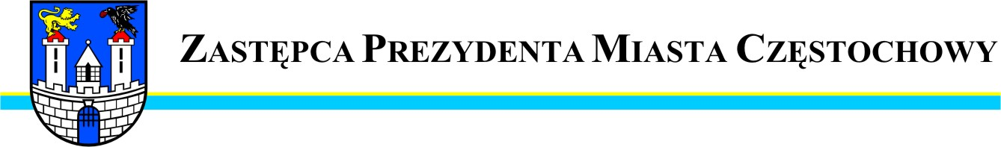
Częstochowa, dnia 2012-10-01
MZDiT.WO.0057-295/12

Szanowny Pan
Jerzy Nowakowski

Radny Miasta Częstochowy

W odpowiedzi na interpelację wniesioną w dniu 24.09.2012r
w sprawie utwardzenia ulicy Żareckiej na odcinku od nasypu kolejowego do ulicy Bugajskiej informuję, że w sytuacji ograniczonych możliwości finansowych gminy nie ma możliwości utwardzenia wnioskowanego odcinka ulicy Żareckiej.
Ponadto ulica nie posiada uzbrojenia takiego jak wodociąg , kanał sanitarny - utwardzenie jej byłoby przedwczesne. Omawiany odcinek przebiega w większości części po działce należącej do PKP, co wymagałoby regulacji terenowo – prawnej, oraz opracowania dokumentacji budowlanej i uzyskania decyzji na realizację inwestycji drogowej.

Zastępca Prezydenta
Miasta Częstochowy
(-) Mirosław Soborak


URZĄD MIASTA CZĘSTOCHOWY
42-217 CZĘSTOCHOWA, ul. Śląska 11/13
tel. (+48 34) 368-25-55, (+48 34) 368-25-66
fax (+48 34) 370-71-70
e-mail: info@czestochowa.um.gov.pl
http://www.czestochowa.pl

